ỦY BAN NHÂN DÂN THÀNH PHỐ HỒ CHÍ MINH
TRƯỜNG ĐẠI HỌC SÀI GÒN
KHOA CÔNG NGHỆ THÔNG TIN

CÔNG NGHỆ LẬP TRÌNH HIỆN ĐẠI
PHÂN TÍCH VÍ DỤ VỀ KIẾN TRÚC SPA & NGUYÊN KHỐI MODULE

Giảng viên hướng dẫn: TS Đỗ Như Tài
Sinh viên : Mssv:
Nguyễn Việt Đức 3122411044
Nguyễn Huỳnh Phương Lộc 3122411117
Nguyễn Phạm Hoàng Quân 3122411169
Nguyễn Trần Quốc Tiến 3122411208

Thành phố Hồ Chí Minh, tháng 3 năm 2026

LỜI MỞ ĐẦU
Trong kỷ nguyên công nghệ phần mềm phát triển mạnh mẽ, việc lựa chọn một kiến trúc hệ thống phù hợp là yếu tố tiên quyết quyết định sự thành bại, tính bền vững và khả năng mở rộng của một dự án. Mặc dù kiến trúc Microservices đang trở thành xu hướng phổ biến để giải quyết các bài toán quy mô lớn, nhưng đi kèm với nó là sự phức tạp khổng lồ về hạ tầng, triển khai và quản lý vận hành. Ở một chiều hướng khác, kiến trúc Monolith (đơn khối) truyền thống mang lại sự đơn giản trong giai đoạn đầu nhưng lại dễ dẫn đến tình trạng gắn kết chéo (high coupling) và khó bảo trì khi hệ thống ngày càng phình to.
Đứng trước bài toán cân bằng giữa sự đơn giản khi triển khai và tính chặt chẽ trong cấu trúc nội bộ, kiến trúc Modular Monolith (Nguyên khối Module) nổi lên như một giải pháp tối ưu mang tính thực tiễn cao. Để hiểu rõ hơn về cơ chế hoạt động, cách tổ chức mã nguồn và luồng giao tiếp dữ liệu của mô hình này, nhóm chúng em đã thực hiện đề tài: "Phân tích ví dụ về kiến trúc SPA & Nguyên khối Module".
Trọng tâm của báo cáo này là quá trình nghiên cứu, cấu hình chạy thử và phân tích chuyên sâu dự án mã nguồn mở modular-monolith-with-ddd. Thông qua việc mổ xẻ hệ thống dưới nhiều góc nhìn kiến trúc khác nhau, đồ án hướng đến việc làm rõ cách thức áp dụng các nguyên lý thiết kế phần mềm hiện đại như Domain-Driven Design (DDD), CQRS (Command Query Responsibility Segregation) và Kiến trúc hướng sự kiện (Event-Driven Architecture) vào việc giải quyết các bài toán nghiệp vụ phức tạp.
Nhóm chúng em xin gửi lời cảm ơn chân thành đến giảng viên hướng dẫn – TS. Đỗ Như Tài , người đã dẫn dắt và truyền đạt những kiến thức chuyên môn sâu sắc trong học phần Công nghệ lập trình hiện đại, tạo tiền đề vững chắc để chúng em có thể tiếp cận và nghiên cứu đề tài này.
Do giới hạn về mặt thời gian cũng như kinh nghiệm thực tiễn, báo cáo chắc chắn khó tránh khỏi những thiếu sót nhất định. Nhóm chúng em rất mong nhận được những lời nhận xét, góp ý quý báu từ thầy để tiếp tục hoàn thiện và phát triển tư duy thiết kế phần mềm trong tương lai.
Xin chân thành cảm ơn!

PHÂN CÔNG CÔNG VIỆC

Họ và tên | Công việc | Mức độ hoàn thành
Nguyễn Việt Đức | Chương 1  Chương 2 | 99%
Nguyễn Trần Quốc Tiến | Chương 3 (3.1; 3.2 ;3.3)  Chương 5 | 99%
Nguyễn Phạm Hoàng Quân | Chương 3 ( 3.4; 3.5; 3.6; 3.7) | 99%
Nguyễn Huỳnh Phương Lộc | Chương 4 | 99%

MỤC LỤC
LỜI MỞ ĐẦU 3
PHÂN CÔNG CÔNG VIỆC 4
MỤC LỤC 5
CHƯƠNG 1. GIỚI THIỆU 8
1.1. Mục tiêu báo cáo 8
1.2. Giới thiệu dự án 8
1.3. Phạm vi phân tích 9
CHƯƠNG 2. PHÂN TÍCH HỆ THỐNG 9
2.1. Chức năng nghiệp vụ 9
2.1.1. Đăng ký người dùng 10
2.1.2. Tạo Meeting Group 11
2.1.3. Tạo Meeting trong Group 12
2.1.4. Đăng ký tham gia Meeting (Có thanh toán) 14
2.1.5. Xử lý thanh toán 16
2.2. Mô hình dữ liệu 17
2.2.1. Nguyên tắc tổ chức dữ liệu 18
2.2.2. Domain Model – UserAccess Module 18
2.2.3. Domain Model – Meetings Module 19
2.2.4. Domain Model – Payments Module 21
2.2.5. CQRS và Read Model 22
2.2.6. Luồng dữ liệu liên module 23
2.3. Giao diện người dùng (API Interface) 23
2.3.1. Giao diện Đăng ký và Xác thực người dùng (User Access) 24
2.3.2. Giao diện Tạo nhóm họp (Meetings Module - Meeting Group) 24
2.3.3. Giao diện Khởi tạo Cuộc họp (Meeting) 24
2.3.4. Giao diện Đăng ký tham gia và Thanh toán (Subscription & Payments) 24
2.3.5. Nhận xét về kiến trúc giao diện API 25
CHƯƠNG 3: PHÂN TÍCH KIẾN TRÚC 26
3.1. Tổng quan kiến trúc 26
3.2. Component View (C4) 29
3.2.1 Component View ở mức hệ thống (high-level) 30
3.2.2 Component View ở mức module (module-level) 31
3.2.3 Ý nghĩa của Component View trong dự án 32
3.2.4 Nhận xét đánh giá 32
3.3. Communication View 33
3.3.1. Giao tiếp giữa API và các module 33
3.3.2. Giao tiếp trong giai đoạn khởi tạo module 34
3.3.3. Giao tiếp trong giai đoạn xử lý request 34
3.3.4. Giao tiếp giữa các module với nhau 35
3.3.5. Minh họa luồng giao tiếp điển hình 36
3.3.6. Ý nghĩa kiến trúc của Communication View 37
3.3.7. Nhận xét 37
3.4 Nguyên tắc tổ chức 37
3.4.1. Nguyên tắc tổ chức dữ liệu 37
3.4.2. Sở hữu dữ liệu theo module 38
3.4.3. Luồng dữ liệu liên module 39
3.4.4. CQRS trong tổ chức dữ liệu 39
3.5. Transaction View 40
3.5.1. Phạm vi transaction 40
3.5.2. Xử lý nghiệp vụ liên module 40
3.5.3. Đảm bảo tính nhất quán 41
3.6. Deployment View 41
3.6.1. Mô hình triển khai hiện tại 41
3.6.2. Ưu điểm của cách triển khai 42
3.6.3. Khả năng mở rộng trong tương lai 42
3.7. Sustainability View 42
3.7.1. Tính bảo trì 42
3.7.2. Khả năng mở rộng 43
3.7.3. Hỗ trợ phát triển nhóm 43
3.7.4. Đánh giá tổng thể 43
CHƯƠNG 4. THỰC NGHIỆM VÀ ĐÁNH GIÁ 43
4.1. Kết quả chạy hệ thống 44
4.1.1. Cấu hình môi trường thực nghiệm 44
4.2. Kiểm thử 44
4.2.1. Kiểm thử chức năng ( Functional test) 44
4.2.3. Kiểm thử lỗi nghiệp vụ 45
4.3. Nhận xét kiến trúc 46
4.3.1. Ưu điểm 46
4.3.2. Hạn chế 46
4.3.3. Đánh giá tổng thể 47
CHƯƠNG 5. KẾT LUẬN 48

CHƯƠNG 1. GIỚI THIỆU

1.1. Mục tiêu báo cáo
Báo cáo này được thực hiện nhằm nghiên cứu, chạy thử và phân tích hệ thống trong dự án modular-monolith-with-ddd.
Mục tiêu cụ thể bao gồm:
- Khảo sát cấu trúc mã nguồn và tổ chức module trong hệ thống.
- Chạy lại ứng dụng để ghi nhận các chức năng nghiệp vụ thực tế.
- Phân tích hệ thống dưới góc độ chức năng, dữ liệu và giao diện.
- Đánh giá kiến trúc theo nhiều góc nhìn (thành phần, liên lạc, dữ liệu, giao tác, triển khai và tính bền vững).
- Đưa ra nhận xét về mức độ hợp lý, khả năng mở rộng và giá trị tham khảo của mô hình kiến trúc được áp dụng.
Thông qua việc phân tích này, báo cáo hướng đến việc làm rõ cách một kiến trúc Modular Monolith có thể tổ chức hệ thống lớn theo hướng chặt chẽ, kiểm soát được coupling nhưng vẫn duy trì tính đơn khối khi triển khai.

1.2. Giới thiệu dự án
Dự án được phát triển bởi Kamil Grzybek và được công bố công khai trên GitHub. Đây là một dự án mẫu minh họa cách xây dựng hệ thống theo kiến trúc Modular Monolith kết hợp các nguyên lý:
- Domain-Driven Design (DDD)
- CQRS (Command Query Responsibility Segregation)
- Event-Driven Architecture
- Clean Architecture
Hệ thống được xây dựng trên nền tảng .NET, sử dụng ASP.NET Core Web API làm điểm truy cập chính.
Về mặt nghiệp vụ, hệ thống mô phỏng một nền tảng quản lý các nhóm họp và cuộc họp. Các module chính bao gồm:
- User Access: quản lý người dùng và xác thực
- Meetings: quản lý nhóm họp và sự kiện
- Payments: xử lý thanh toán
- Administration: chức năng quản trị
Mỗi module được tổ chức như một bounded context độc lập, có domain riêng và giao tiếp với các module khác thông qua integration events thay vì phụ thuộc trực tiếp.

1.3. Phạm vi phân tích
Báo cáo tập trung phân tích phần backend của hệ thống, bao gồm:
- Cấu trúc solution và tổ chức module nội bộ.
- Cách áp dụng DDD trong thiết kế domain.
- Cơ chế CQRS và event-driven trong xử lý nghiệp vụ.
- Mô hình dữ liệu và cách quản lý persistence giữa các module.
- Các quyết định kiến trúc thể hiện trong mã nguồn và tài liệu đi kèm.
Báo cáo không đi sâu vào tối ưu hiệu năng mức thấp hay phân tích chi tiết từng dòng mã nguồn, mà tập trung vào đánh giá kiến trúc ở mức hệ thống và khả năng áp dụng thực tế.

CHƯƠNG 2. PHÂN TÍCH HỆ THỐNG

2.1. Chức năng nghiệp vụ
Hệ thống gồm các module nghiệp vụ chính: UserAccess, Meetings, Payments, Administration. Dưới đây là các luồng nghiệp vụ cốt lõi của hệ thống.

2.1.1. Đăng ký người dùng
- Chức năng: Cho phép người dùng tạo tài khoản mới trong hệ thống.
- Mô tả nghiệp vụ
- Người dùng nhập email và mật khẩu.
- Hệ thống kiểm tra email đã tồn tại hay chưa.
- Nếu chưa tồn tại → tạo User aggregate.
- Lưu vào database của UserAccess module.
- Phát sinh sự kiện người dùng được đăng ký thành công.
Quá trình này đảm bảo encapsulation logic trong domain và không để business logic trong controller.
- Activity Diagram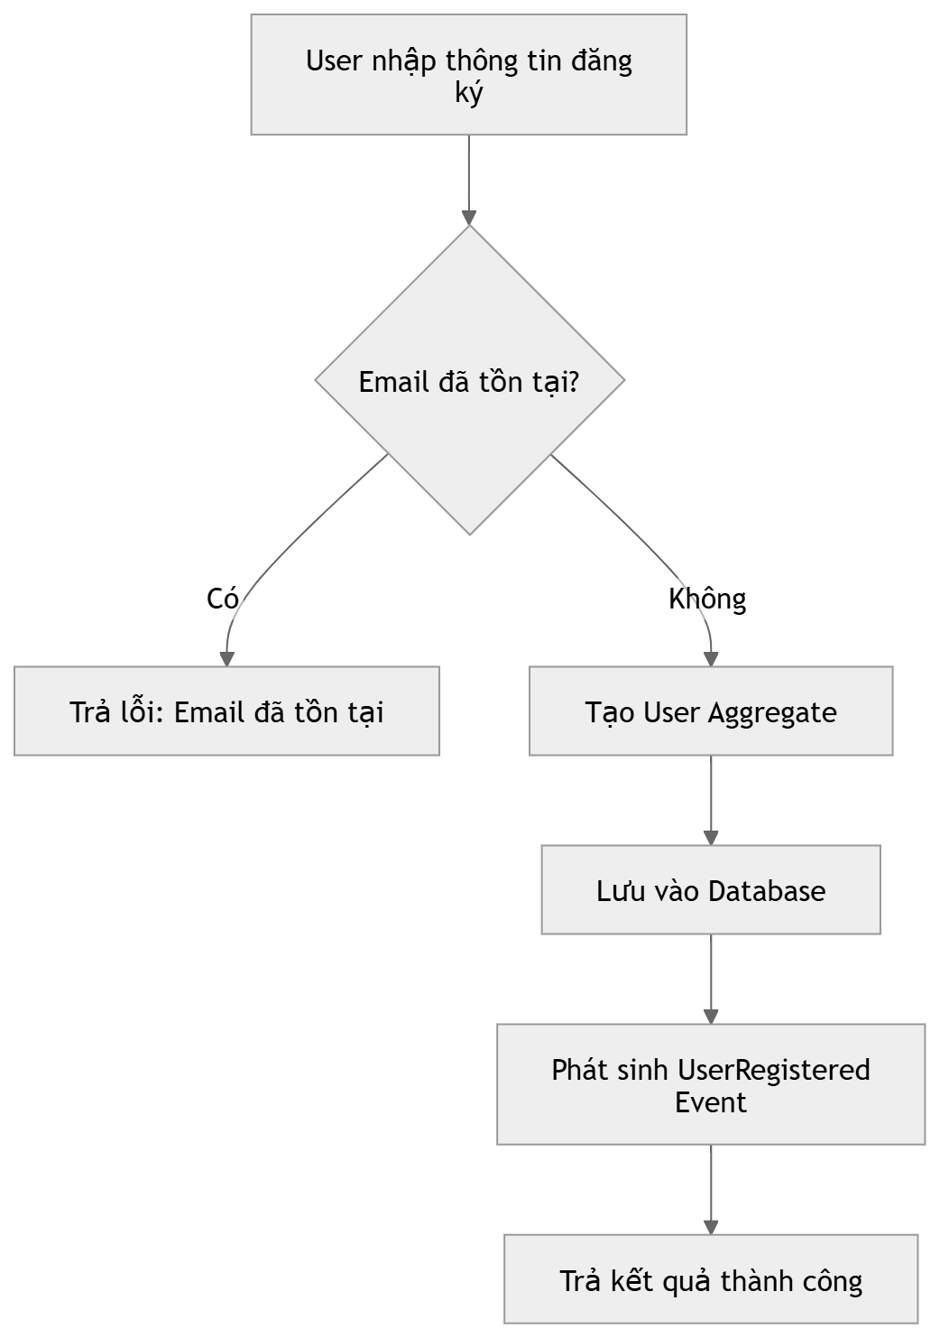

2.1.2. Tạo Meeting Group
- Chức năng: Cho phép người dùng tạo một nhóm họp mới.
- Mô tả nghiệp vụ
- Người dùng đã đăng nhập gửi yêu cầu tạo nhóm.
- Hệ thống kiểm tra quyền hợp lệ.
- Tạo MeetingGroup aggregate.
- Lưu vào schema của Meetings module.
- Người tạo trở thành thành viên đầu tiên của nhóm.
- Activity Diagram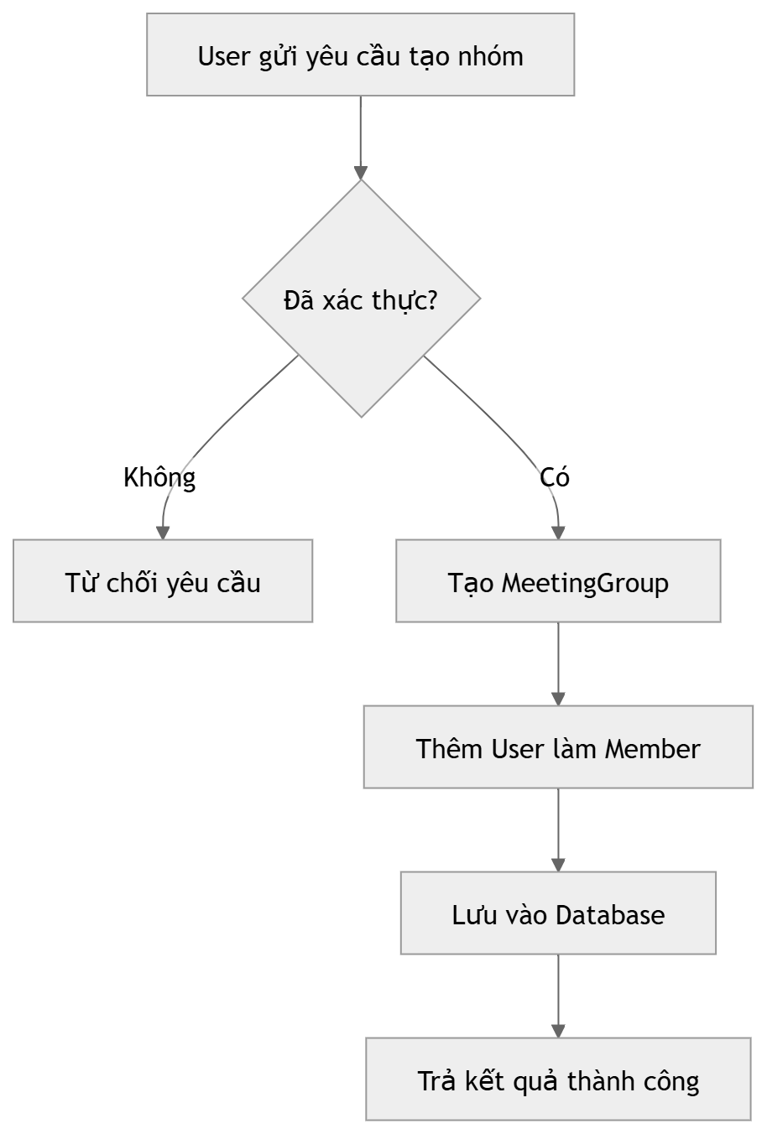

2.1.3. Tạo Meeting trong Group
- Chức năng: Cho phép thành viên có quyền organizer tạo một cuộc họp trong nhóm.
- Mô tả nghiệp vụ
- User gửi yêu cầu tạo meeting.
- Hệ thống kiểm tra user có thuộc group không.
- Kiểm tra quyền organizer.
- Tạo Meeting aggregate.
- Lưu vào database.
- Nếu meeting có phí → chuẩn bị luồng thanh toán.
- Activity Diagram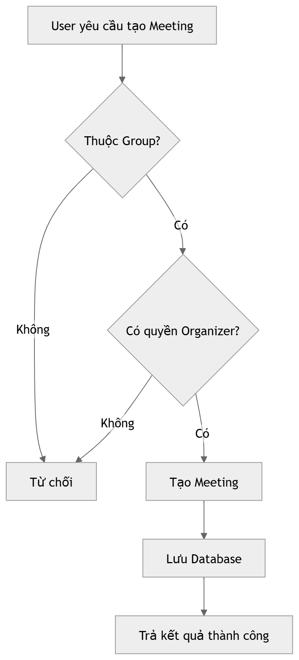

2.1.4. Đăng ký tham gia Meeting (Có thanh toán)
Đây là luồng nghiệp vụ phức tạp nhất vì liên quan hai module.
- Chức năng: Cho phép người dùng đăng ký tham gia một meeting, có thể yêu cầu thanh toán.
- Mô tả nghiệp vụ
- User gửi yêu cầu đăng ký.
- Hệ thống kiểm tra:
  - User thuộc group
  - Meeting còn chỗ
- Tạo Subscription.
- Nếu meeting có phí:
  - Phát sinh Integration Event
  - Payments module tạo Payment record
- Trả trạng thái đăng ký thành công (hoặc pending thanh toán).
- Activity Diagram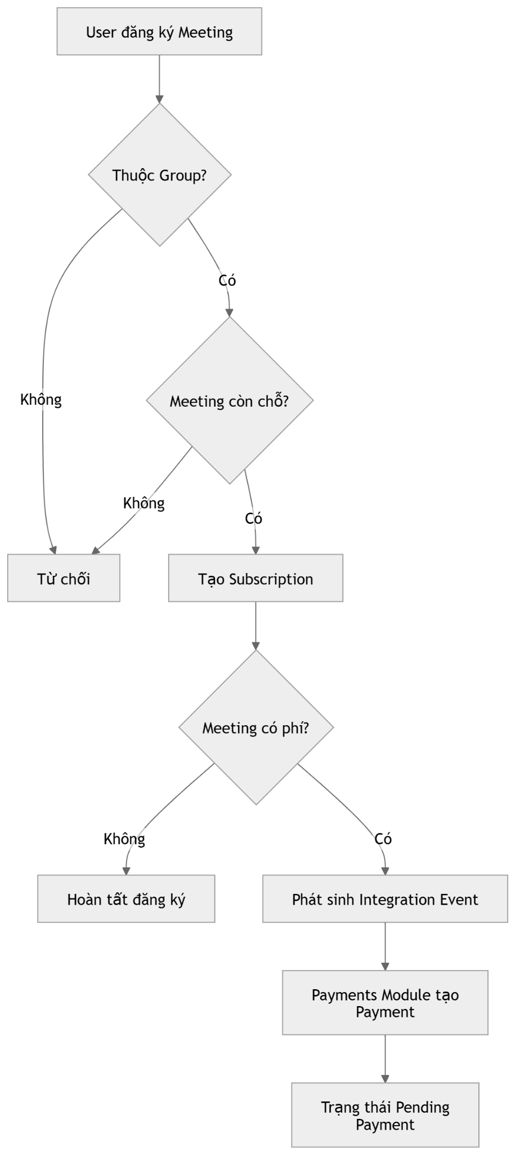

2.1.5. Xử lý thanh toán
- Chức năng: Cập nhật trạng thái thanh toán cho đăng ký meeting.
- Mô tả nghiệp vụ
- Payment được tạo ở trạng thái Pending.
- Khi nhận xác nhận thanh toán thành công:
  - Cập nhật trạng thái Payment.
  - Phát sinh PaymentCompleted event.
- Subscription được xác nhận hoàn tất.
- Activity Diagram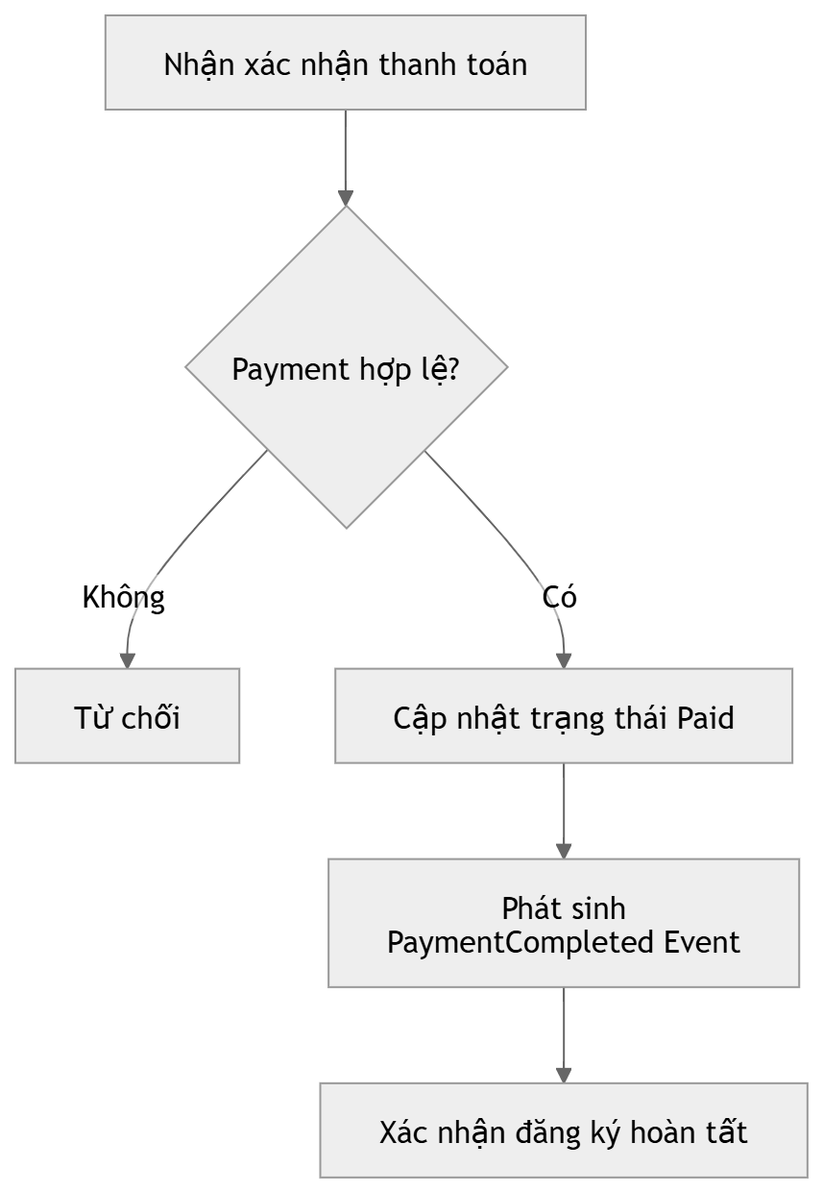

2.2. Mô hình dữ liệu
Hệ thống tổ chức dữ liệu theo nguyên tắc:
- Mỗi module có database schema riêng
- Không module nào truy cập trực tiếp bảng của module khác
- Domain Model tách biệt với Infrastructure (Persistence Ignorant)
- Áp dụng CQRS: tách Read Model và Write Model

2.2.1. Nguyên tắc tổ chức dữ liệu
Mỗi module có:
- DbContext riêng
- Migration riêng
- Schema riêng trong cùng một database
Ví dụ:
- userAccess schema
- meetings schema
- payments schema
Điều này đảm bảo:
- Tính độc lập dữ liệu
- Giảm coupling
- Có thể tách thành microservices trong tương lai

2.2.2. Domain Model – UserAccess Module
Thành phần chính: Aggregate Root (User)
Thuộc tính chính:
- Id
- Email
- Login
- Password Hash
- IsActive
User có thể phát sinh:
- UserRegisteredDomainEvent
ER Diagram – UserAccess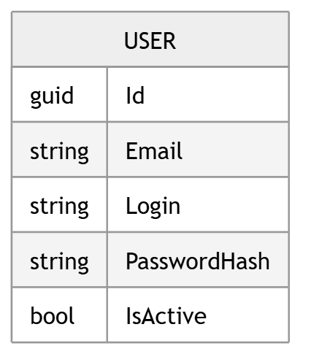

2.2.3. Domain Model – Meetings Module
Đây là module phức tạp nhất.
1. MeetingGroup (Aggregate Root)
- Id
- Name
- Description
- CreatedDate
2. Meeting
- Id
- Title
- Description
- TermStartDate
- TermEndDate
- MeetingGroupId
- Fee
3. Member
- Id
- MeetingGroupId
- UserId
- Role
4. Subscription (tham gia meeting)
- Id
- MeetingId
- MemberId
- Status
ER Diagram – Meetings Module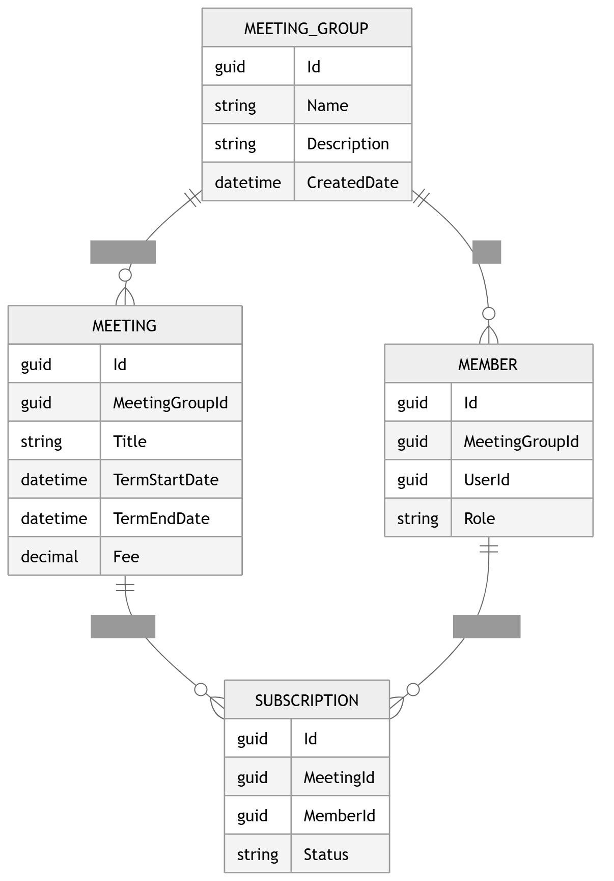

2.2.4. Domain Model – Payments Module
Payments được tách biệt hoàn toàn khỏi Meetings.
Aggregate Root: Payment
Thuộc tính chính:
- Id
- PayerId
- SubscriptionId
- Amount
- Status
- CreatedDate
Payment chỉ biết đến SubscriptionId dưới dạng reference (không foreign key cross-module).
ER Diagram – Payments Module: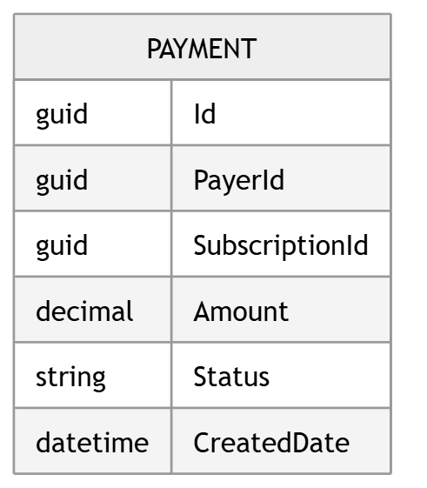

2.2.5. CQRS và Read Model
Hệ thống áp dụng CQRS:
Write Model
- Aggregate Root
- Domain Events
- Command Handlers
- EF Core persistence
Read Model
- Dapper queries
- Projection tables
- Optimized for read performance
Điều này cho phép:
- Tối ưu query
- Không ảnh hưởng domain logic
- Linh hoạt thay đổi read model

2.2.6. Luồng dữ liệu liên module
Điểm quan trọng nhất:
- Meetings không truy cập trực tiếp Payments
- Payments không truy cập trực tiếp Meetings
- Giao tiếp qua Integration Event
Ví dụ: MeetingRegistrationRequestedEvent
→ Payments Module tạo Payment
Điều này đảm bảo:
- Loose coupling
- Eventual consistency
- Khả năng mở rộng kiến trúc

2.3. Giao diện người dùng (API Interface)
Hệ thống backend được xây dựng bằng ASP.NET Core Web API. Mặc dù frontend thường được cung cấp riêng biệt (ví dụ: React), nhưng trong phạm vi phân tích và thực nghiệm backend của báo cáo này, giao diện tương tác chính được ghi nhận là Swagger UI. Giao diện API được phân chia rõ ràng theo từng module.
Dưới đây là giao diện và các luồng tương tác API chính của hệ thống.

2.3.1. Giao diện Đăng ký và Xác thực người dùng (User Access)
- Mô tả: Giao diện cho phép người dùng tạo tài khoản mới và đăng nhập để lấy token xác thực. Hệ thống sử dụng JWT authentication để bảo mật các endpoint.
- Thao tác thực nghiệm: * Gọi API POST /userAccess/users để tạo tài khoản mới.
  - Gọi API đăng nhập để nhận chuỗi Token (Bearer Token).

2.3.2. Giao diện Tạo nhóm họp (Meetings Module - Meeting Group)
- Mô tả: Sau khi đã được xác thực, người dùng sử dụng giao diện API này để khởi tạo một nhóm họp (Meeting Group). Các request gửi đi đều chỉ mang tính chất truyền đạt Command/Query, trong khi các Controllers không hề chứa business logic.
- Thao tác thực nghiệm: Gọi API POST /meetings/meetingGroups kèm theo thông tin Tên nhóm và Mô tả.

2.3.3. Giao diện Khởi tạo Cuộc họp (Meeting)
- Mô tả: Giao diện cho phép người dùng (có quyền Organizer) tạo một sự kiện cuộc họp cụ thể bên trong một Meeting Group đã có. Hệ thống sẽ tiếp nhận request và xử lý luồng tạo Meeting aggregate.
- Thao tác thực nghiệm: Gọi API POST /meetings/meetings với các tham số về thời gian (TermStartDate, TermEndDate), ID của nhóm và Phí tham gia (Fee).

2.3.4. Giao diện Đăng ký tham gia và Thanh toán (Subscription & Payments)
- Mô tả: Đây là giao diện minh họa cho luồng nghiệp vụ phức tạp nhất liên quan đến hai module. Người dùng gửi request đăng ký tham gia (Subscription) thông qua controller của module Meetings. Đối với cuộc họp có phí, Frontend (hoặc Swagger) chỉ tương tác với API duy nhất, không cần biết đến sự phân tách cấu trúc giữa module Meetings và Payments bên trong.
- Thao tác thực nghiệm: * Gọi API POST /meetings/meetings/{meetingId}/subscriptions để đăng ký.
- Kiểm tra trạng thái thanh toán (Pending/Paid) qua API của Payments module.
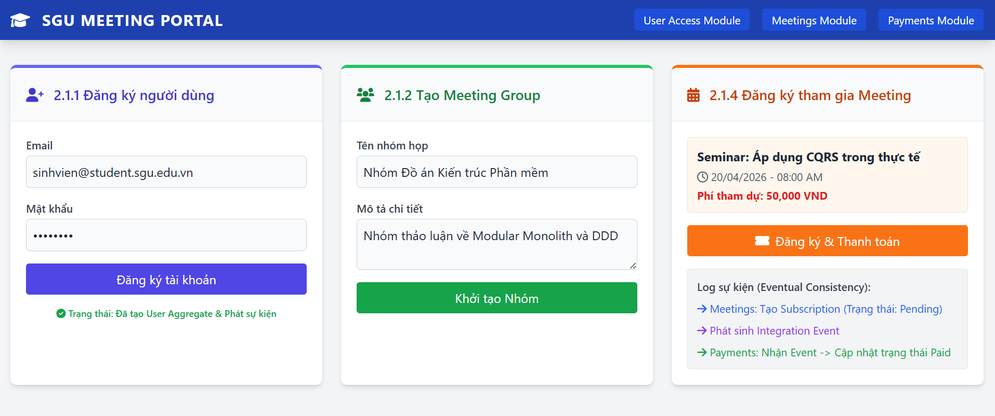
Hình ảnh minh họa

2.3.5. Nhận xét về kiến trúc giao diện API
Qua quá trình thực nghiệm trực tiếp trên giao diện Swagger, có thể thấy:
- Giao diện API được thiết kế rất rõ ràng theo chuẩn RESTful.
- Có sự tách biệt hoàn toàn giữa lớp Presentation (trình bày) và Domain (nghiệp vụ cốt lõi).
- Thiết kế này mang lại tính linh hoạt cao, cho phép đội ngũ phát triển có thể thay thế hoặc nâng cấp frontend mà không làm ảnh hưởng đến cấu trúc backend bên dưới.

CHƯƠNG 3: PHÂN TÍCH KIẾN TRÚC

3.1. Tổng quan kiến trúc
Hệ thống modular-monolith-with-ddd được xây dựng theo kiến trúc Modular Monolith.
Modular Monolith là mô hình trong đó toàn bộ hệ thống vẫn được triển khai như một ứng dụng duy nhất (monolith), nhưng bên trong được chia thành các module độc lập theo nghiệp vụ. Cách tiếp cận này giúp hệ thống giữ được sự đơn giản khi triển khai, đồng thời vẫn kiểm soát tốt độ phức tạp bên trong.
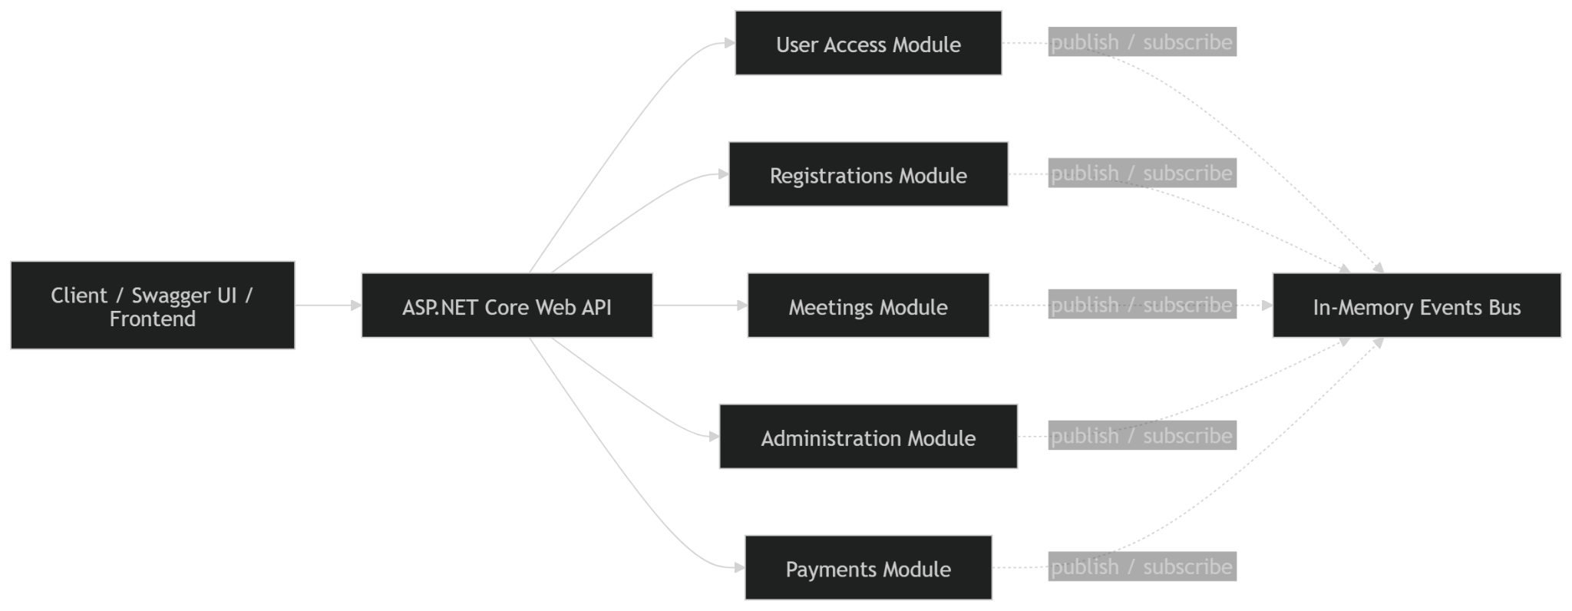
Ở mức tổng quan, kiến trúc của hệ thống gồm các thành phần chính:
- API: lớp tiếp nhận request từ client, thực hiện xác thực/phân quyền và chuyển tiếp yêu cầu đến module phù hợp dưới dạng Command hoặc Query. API được thiết kế rất mỏng, không chứa logic nghiệp vụ.
- User Access: phụ trách xác thực và phân quyền người dùng.
- Registrations: phụ trách xử lý đăng ký người dùng.
- Meetings: hiện thực bounded context về nhóm họp, cuộc họp và các thao tác liên quan.
Bounded Context là phạm vi nghiệp vụ có mô hình dữ liệu và quy tắc riêng, tách biệt với module khác.
- Administration: xử lý các tác vụ quản trị như phê duyệt đề xuất nhóm họp.
- Payments: phụ trách toàn bộ chức năng liên quan đến thanh toán.
- In-Memory Events Bus: cơ chế publish/subscribe nội bộ để các module giao tiếp bất đồng bộ thông qua sự kiện.
Bất đồng bộ (asynchronous) nghĩa là module gửi sự kiện không cần chờ module khác xử lý xong mới tiếp tục.
- 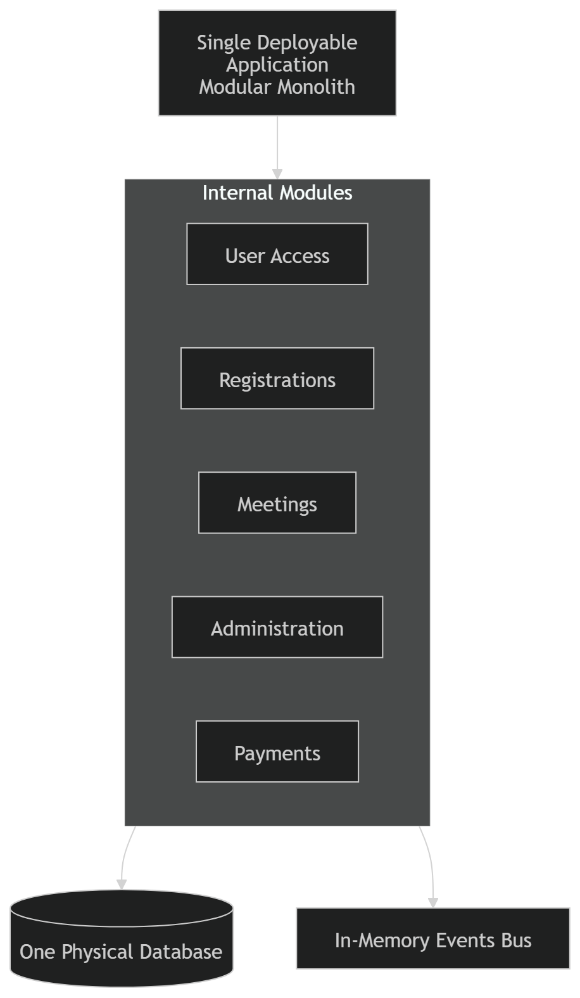
Kiến trúc này tuân theo một số nguyên tắc quan trọng:
- API không chứa logic nghiệp vụ; mọi xử lý được đẩy vào các module chuyên trách.
- API giao tiếp với module thông qua interface nhỏ gọn, chỉ dùng để gửi Command/Query. Interface là “hợp đồng” quy định module cho phép gọi những gì từ bên ngoài.
- Các module không gọi trực tiếp lẫn nhau; thay vào đó, chúng trao đổi qua Events Bus bằng các Integration Events.
Integration Event là sự kiện dùng để thông báo cho module khác về một thay đổi nghiệp vụ quan trọng.
- Mỗi module sở hữu dữ liệu riêng trong schema riêng, không chia sẻ trực tiếp dữ liệu. Cách tổ chức này làm giảm coupling và hỗ trợ khả năng tách thành microservices trong tương lai.
- Mỗi module có Composition Root riêng.
Composition Root là nơi khởi tạo và nối ghép các dependency của module, giúp module tự quản lý vòng đời các thành phần của mình.
- Mỗi module được đóng gói chặt chẽ (highly encapsulated); chỉ những thành phần cần thiết mới được public, còn lại được giữ internal/private để tránh phụ thuộc ngoài ý muốn.
Encapsulation là nguyên tắc che giấu chi tiết cài đặt bên trong.
Từ góc nhìn kiến trúc, đây là một mô hình cân bằng giữa hai cực:
- Monolith truyền thống: đơn giản khi triển khai nhưng dễ bị phụ thuộc chéo;
- Microservices: linh hoạt hơn nhưng phức tạp hơn trong vận hành.
Dự án chọn Modular Monolith để tận dụng ưu điểm của cả hai: vẫn triển khai gọn như một hệ thống duy nhất, nhưng bên trong được tổ chức gần giống nhiều dịch vụ tách biệt. Vì vậy, kiến trúc này phù hợp với các hệ thống nghiệp vụ tương đối lớn, cần ranh giới rõ ràng nhưng chưa muốn trả giá vận hành của microservices.

3.2. Component View (C4)
C4 Model là phương pháp mô tả kiến trúc phần mềm theo 4 mức nhìn: System Context, Container, Component, Code. Trong phạm vi mục này, ta tập trung vào Component View (C4 level C3), tức là mô tả các thành phần chính bên trong hệ thống và quan hệ giữa chúng.Dự án dùng PlantUML và C4-PlantUML để mô tả các mức nhìn này.
Ở mức Component View, kiến trúc được nhìn theo hai lớp:

3.2.1 Component View ở mức hệ thống (high-level)
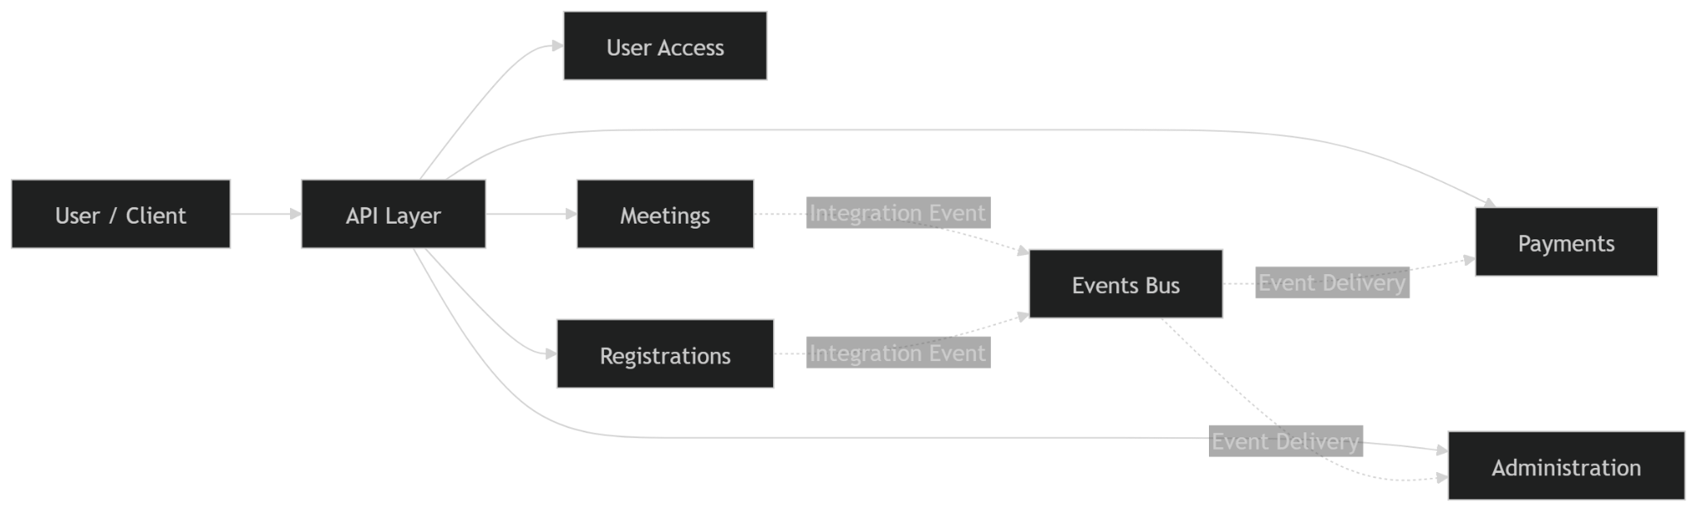
Ở mức cao, hệ thống gồm các component chính là:
- API
- User Access
- Registrations
- Meetings
- Administration
- Payments
- In-Memory Events Bus
Quan hệ giữa các component này như sau:
- Client chỉ gọi vào API.
- API đóng vai trò cổng vào duy nhất, sau đó định tuyến yêu cầu vào đúng module qua interface.
- Các module nghiệp vụ (User Access, Registrations, Meetings, Administration, Payments) xử lý logic theo bounded context của mình.
- Khi cần phối hợp liên module, các module không gọi trực tiếp nhau, mà phát/nhận Integration Events thông qua In-Memory Events Bus.
Cách tổ chức này cho thấy mỗi module là một component nghiệp vụ độc lập, còn API chỉ là lớp điều phối. Nhờ đó:
- giảm phụ thuộc trực tiếp,
- tăng khả năng thay đổi từng module,
- hạn chế việc “lan truyền thay đổi” sang toàn hệ thống.

3.2.2 Component View ở mức module (module-level)
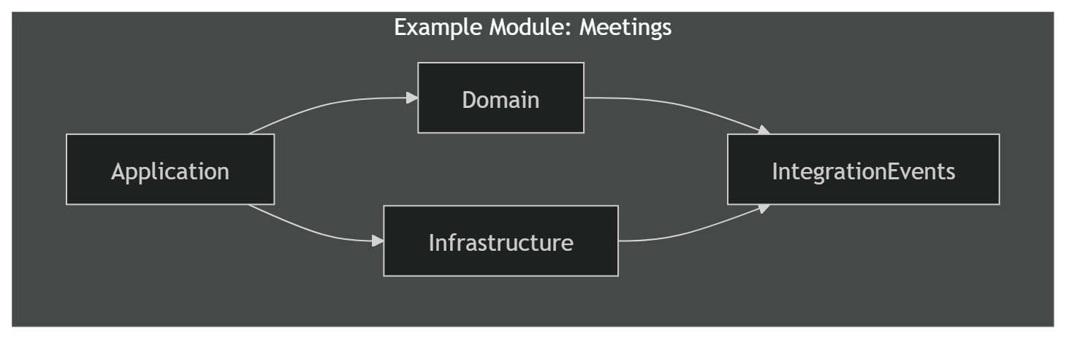
Bên trong mỗi module, dự án tiếp tục chia thành các subcomponent (assemblies) theo Clean Architecture.
Clean Architecture là cách tổ chức hệ thống theo các vòng/lớp, trong đó phần nghiệp vụ cốt lõi không phụ thuộc vào hạ tầng bên ngoài.
Mỗi module gồm 4 phần chính:
- Application
Đây là lớp xử lý use case, tiếp nhận Command/Query, điều phối nghiệp vụ và xử lý các domain event, integration event, internal command.
Có thể hiểu đơn giản: đây là nơi “điều khiển luồng xử lý” của module.
- Domain
Đây là lõi nghiệp vụ của module, chứa Domain Model.
Domain Model là mô hình biểu diễn các thực thể nghiệp vụ, quy tắc nghiệp vụ và hành vi cốt lõi của hệ thống. Phần này hiện thực trực tiếp bounded context tương ứng.
- Infrastructure
Đây là lớp hạ tầng kỹ thuật, phụ trách truy cập dữ liệu, khởi tạo module, xử lý nền (background processing), giao tiếp với Events Bus và các thành phần bên ngoài.
Nói ngắn gọn: đây là nơi “kết nối” logic nghiệp vụ với database, message bus và framework.
- IntegrationEvents
Đây là assembly chứa các contract sự kiện dùng để publish ra Events Bus. Chỉ phần này mới được phép module khác tham chiếu trực tiếp.
Nhờ vậy, module khác chỉ “biết” sự kiện công khai, nhưng không phụ thuộc vào chi tiết cài đặt nội bộ của module phát sự kiện.

3.2.3 Ý nghĩa của Component View trong dự án
Component View cho thấy rõ hai tầng đóng gói:
- Tầng 1: đóng gói theo module nghiệp vụ (Meetings, Payments, …)
- Tầng 2: đóng gói bên trong từng module theo Clean Architecture (Application, Domain, Infrastructure, IntegrationEvents)
Cách chia này mang lại các lợi ích chính:
- Rõ trách nhiệm: mỗi component có vai trò riêng, tránh trộn lẫn nghiệp vụ với hạ tầng.
- Dễ bảo trì: khi sửa logic nghiệp vụ, chủ yếu tác động ở Domain/Application của đúng module.
- Giảm coupling: module khác không truy cập trực tiếp vào code nội bộ, chỉ tương tác qua interface hoặc integration events.
- Hỗ trợ mở rộng: nếu cần, một module có thể được tách ra thành microservice riêng mà ít phải refactor lớn.

3.2.4 Nhận xét đánh giá
Từ góc nhìn C4, Component View của dự án thể hiện kiến trúc được tổ chức rất có chủ đích:
- Ở mức tổng thể, các component được tách theo đúng ranh giới nghiệp vụ.
- Ở mức nội bộ module, các thành phần được chia lớp hợp lý, đúng tinh thần DDD + Clean Architecture.
- Cơ chế Events Bus giúp liên kết các component mà vẫn giữ được tính độc lập.
Điểm cần lưu ý là cấu trúc này khá mạnh và chặt chẽ, nên với hệ thống nhỏ có thể tạo cảm giác “nặng” hoặc dư lớp. Tuy nhiên, với mục tiêu minh họa một hệ thống sẵn sàng mở rộng và có chất lượng kiến trúc cao, cách tổ chức component như trong dự án là rất phù hợp.

3.3. Communication View
Communication View là góc nhìn mô tả cách các thành phần trong hệ thống trao đổi với nhau trong lúc hệ thống vận hành. Nói đơn giản, mục này trả lời câu hỏi: ai gọi ai, gọi bằng cách nào, và dữ liệu/ý nghĩa nghiệp vụ được truyền ra sao.
Trong dự án modular-monolith-with-ddd, luồng giao tiếp được tổ chức rất chặt chẽ. Ở mức tổng quát, API chỉ giao tiếp với các module theo hai cách:
(1) trong lúc khởi tạo module và
(2) trong lúc xử lý request.

3.3.1. Giao tiếp giữa API và các module

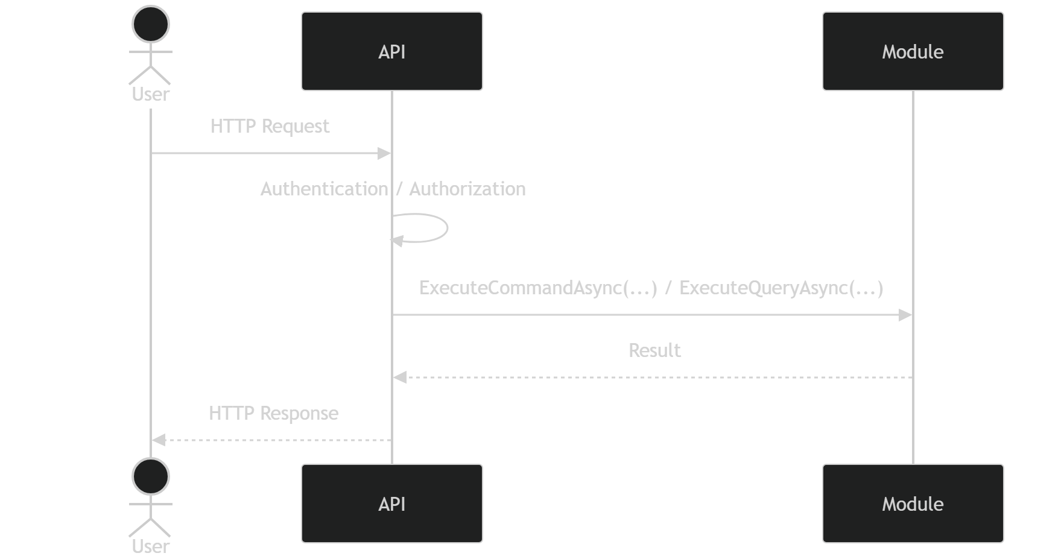
API đóng vai trò là điểm vào duy nhất của hệ thống. Theo tài liệu kiến trúc của repository, trách nhiệm chính của API là:
- nhận request từ client,
- xác thực và phân quyền request,
- chuyển yêu cầu đến đúng module dưới dạng Command hoặc Query,
- trả response về cho client.
Command là yêu cầu làm thay đổi trạng thái hệ thống, ví dụ tạo nhóm họp hoặc đăng ký tham gia meeting.
Query là yêu cầu chỉ để đọc dữ liệu, không làm thay đổi trạng thái.
Điểm quan trọng là API không chứa business logic. Điều này giúp lớp giao tiếp bên ngoài luôn mỏng, dễ bảo trì, còn toàn bộ xử lý nghiệp vụ được chuyển vào bên trong module tương ứng.

3.3.2. Giao tiếp trong giai đoạn khởi tạo module
Khi hệ thống khởi động, mỗi module có một phương thức tĩnh Initialize được API gọi để khởi tạo. Trong quá trình này, API truyền vào các cấu hình cần thiết như:
- connection string,
- execution context,
- logger,
- các cấu hình phụ trợ khác.
Tại bước này, module sẽ tự cấu hình service nội bộ và tạo ra Composition Root của riêng mình.
Composition Root là nơi tập trung khởi tạo dependency và nối ghép các thành phần bên trong module.
Cách tổ chức này cho thấy API chỉ đóng vai trò “host”, còn mỗi module tự chịu trách nhiệm dựng cấu trúc vận hành của mình. Nhờ đó, ranh giới module được giữ rõ ràng ngay từ lúc khởi tạo.

3.3.3. Giao tiếp trong giai đoạn xử lý request
Sau khi khởi tạo xong, API giao tiếp với module thông qua một interface thống nhất. Mỗi module đều công khai 3 kiểu lời gọi chính:
- ExecuteCommandAsync<TResult>
- ExecuteCommandAsync
- ExecuteQueryAsync<TResult>
Điều này có nghĩa là mọi yêu cầu từ API đều được chuẩn hóa thành:
- command có trả kết quả,
- command không trả kết quả,
- query trả dữ liệu.
Cách chuẩn hóa này mang lại 3 lợi ích lớn:
- Giao tiếp nhất quán: API gọi module nào cũng theo cùng một kiểu.
- Dễ kiểm soát: luồng xử lý được gom vào CQRS pipeline của từng module.
- Dễ mở rộng: khi thêm module mới, cách tích hợp với API gần như không đổi.
Trong ngữ cảnh báo cáo, đây là điểm rất đáng chú ý vì nó cho thấy hệ thống tuy là monolith nhưng cách giao tiếp nội bộ đã được tổ chức gần giống một tập hợp các “dịch vụ” có hợp đồng rõ ràng.

3.3.4. Giao tiếp giữa các module với nhau
Một nguyên tắc cốt lõi của hệ thống là: các module không được gọi trực tiếp phương thức của nhau. Thay vào đó, chúng chỉ giao tiếp bất đồng bộ qua In-Memory Events Bus bằng các Integration Events.
In-Memory Events Bus là cơ chế publish/subscribe chạy trong cùng tiến trình, cho phép một module phát sự kiện và module khác lắng nghe để xử lý.
Integration Event là thông điệp dùng để thông báo cho module khác rằng một sự kiện nghiệp vụ quan trọng vừa xảy ra.
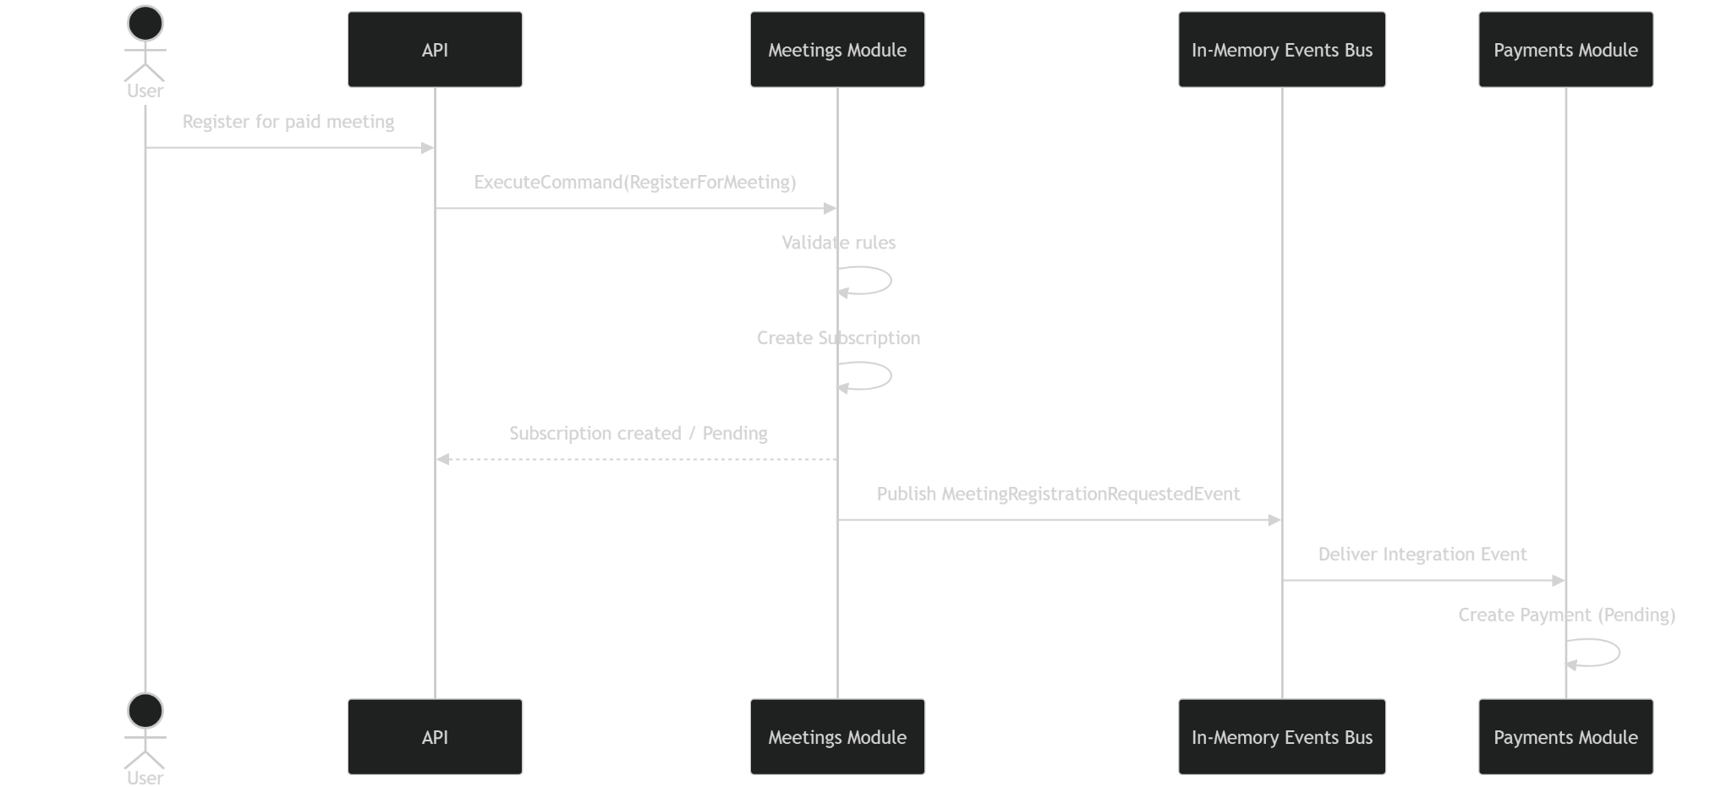
Ví dụ tiêu biểu trong hệ thống:
- Module Meetings xử lý yêu cầu đăng ký tham gia meeting.
- Nếu meeting có phí, module này phát ra một integration event.
- Module Payments nhận event đó và tạo bản ghi thanh toán tương ứng.
Cách giao tiếp này giúp:
- giảm phụ thuộc trực tiếp giữa các module,
- tránh việc module này phải biết chi tiết cài đặt của module kia,
- giữ được ranh giới bounded context rõ ràng,
- tạo nền tảng tốt để tách thành microservices sau này.

3.3.5. Minh họa luồng giao tiếp điển hình
Một luồng giao tiếp tiêu biểu có thể mô tả như sau:
- Người dùng gửi request đăng ký tham gia meeting đến API.
- API xác thực người dùng và chuyển request vào Meetings Module dưới dạng command.
- Meetings Module kiểm tra điều kiện nghiệp vụ (thuộc group, còn chỗ, hợp lệ).
- Nếu hợp lệ, hệ thống tạo Subscription.
- Nếu meeting có phí, Meetings phát Integration Event.
- Payments Module nhận sự kiện và tạo Payment ở trạng thái chờ xử lý.
- Kết quả được trả lại cho API, sau đó trả về client.
Luồng này thể hiện rất rõ hai kiểu giao tiếp cùng tồn tại:
- Giao tiếp đồng bộ (synchronous) giữa Client → API → Module
- Giao tiếp bất đồng bộ (asynchronous) giữa Module → Events Bus → Module khác
Giao tiếp đồng bộ là kiểu gọi và chờ kết quả ngay.
Giao tiếp bất đồng bộ là kiểu phát thông tin rồi xử lý tiếp, không cần chờ toàn bộ hệ thống hoàn tất tức thì.

3.3.6. Ý nghĩa kiến trúc của Communication View
Từ góc nhìn kiến trúc, Communication View của hệ thống cho thấy một thiết kế rất có kỷ luật:
- API được giữ mỏng và chỉ làm nhiệm vụ điều phối.
- Module có “hợp đồng giao tiếp” rõ ràng với API.
- Tương tác liên module được tách khỏi gọi trực tiếp, thay bằng event-driven.
- Luồng nghiệp vụ phức tạp vẫn được phân rã thành các bước độc lập nhưng liên kết chặt chẽ về mặt ý nghĩa nghiệp vụ.
Nhờ vậy, hệ thống vừa giữ được ưu điểm triển khai đơn giản của monolith, vừa đạt được mức phân tách giao tiếp tương đối gần với kiến trúc phân tán hiện đại.

3.3.7. Nhận xét
Communication View của dự án là một điểm mạnh nổi bật vì:
- giúp giảm coupling ở mức lời gọi,
- làm rõ ranh giới giữa API và module,
- hỗ trợ mở rộng số lượng module mà không phá vỡ cấu trúc cũ,
- tạo tiền đề tốt cho việc nâng cấp kiến trúc trong tương lai.
Tuy nhiên, nhược điểm là luồng giao tiếp sẽ khó theo dõi hơn với người mới, đặc biệt ở các nghiệp vụ đi qua nhiều module và nhiều sự kiện. Khi debug, lập trình viên phải theo dõi cả command, event và trạng thái trung gian, nên độ phức tạp nhận thức cao hơn so với một ứng dụng CRUD thông thường.

3.4 Nguyên tắc tổ chức

3.4.1. Nguyên tắc tổ chức dữ liệu
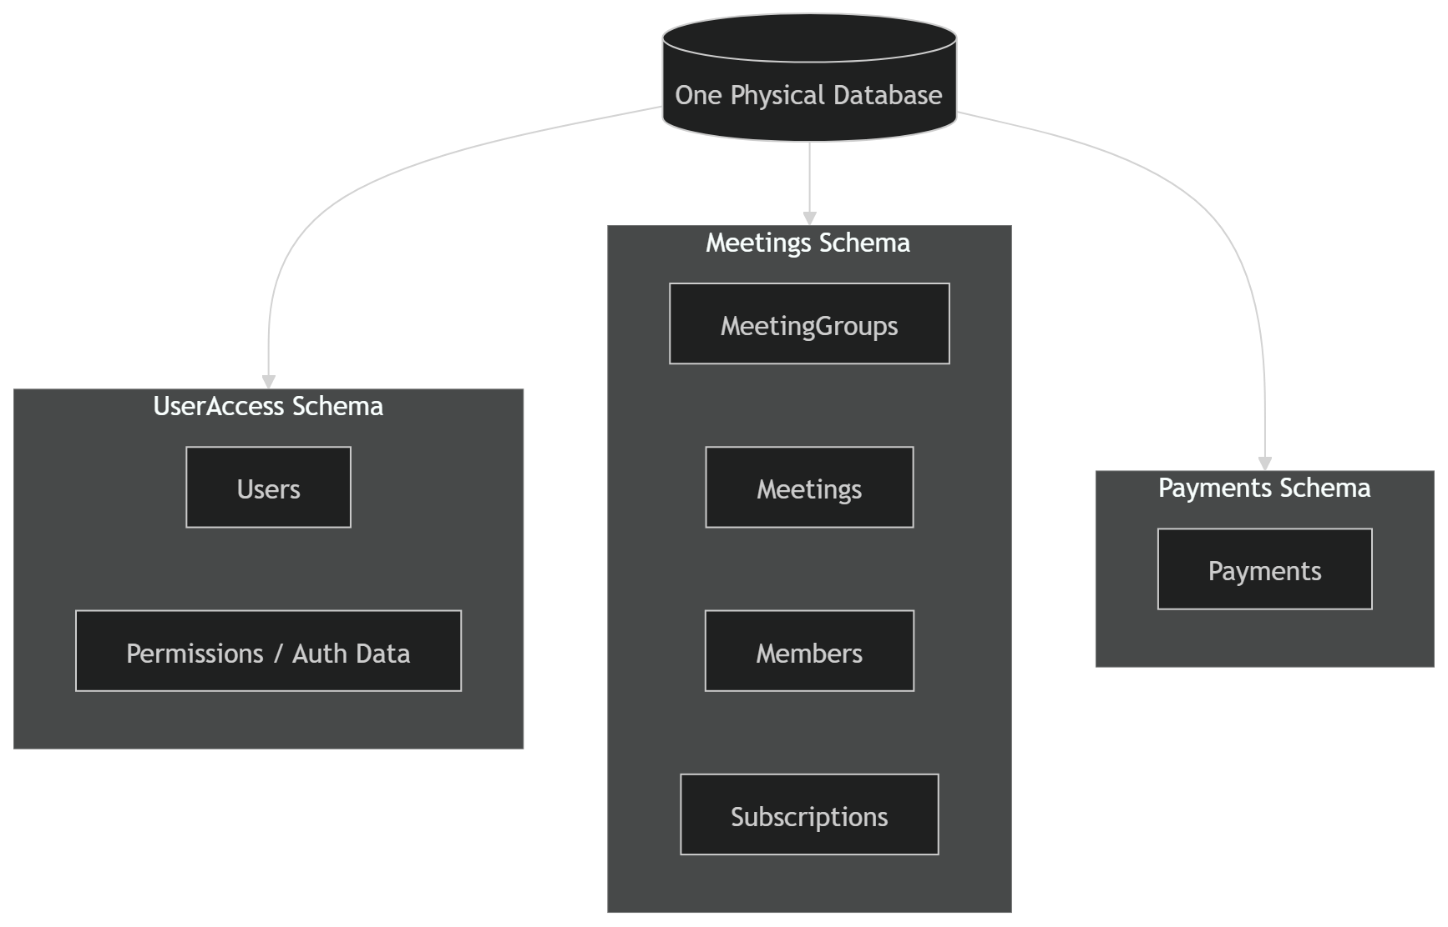
Hệ thống áp dụng nguyên tắc Database per Module (logical separation). Cụ thể:
- Mỗi module có:
  - DbContext riêng
  - Migration riêng
  - Schema riêng trong cùng một database
Ví dụ:
- userAccess schema
- meetings schema
- payments schema
Mặc dù sử dụng chung một database vật lý, nhưng dữ liệu được tách biệt ở mức logic nhằm đảm bảo:
- Tính độc lập giữa các bounded context
- Giảm coupling dữ liệu
- Dễ dàng tách thành microservices trong tương lai

3.4.2. Sở hữu dữ liệu theo module
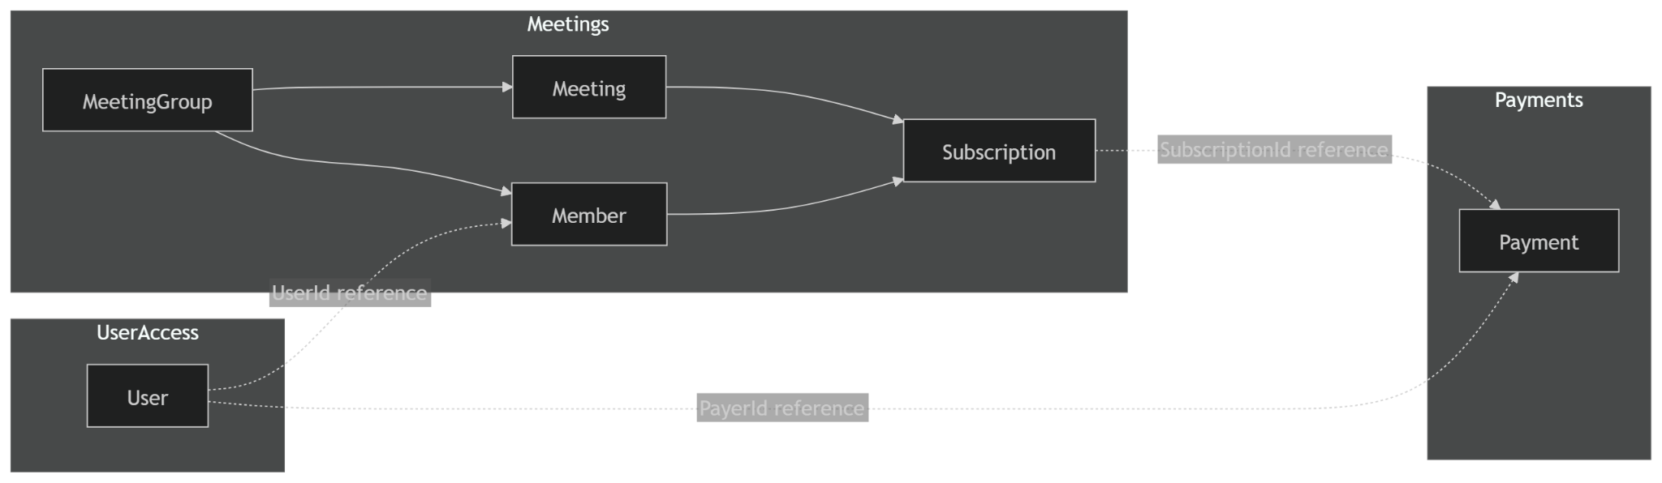
Mỗi module hoàn toàn sở hữu dữ liệu của mình:
UserAccess
- Aggregate Root: User
- Lưu trữ thông tin tài khoản
- Phát sinh Domain Event khi đăng ký
Meetings
- MeetingGroup
- Meeting
- Member
- Subscription
Payments
- Payment
- Chỉ lưu SubscriptionId dưới dạng reference
- Không có foreign key cross-module
Điểm quan trọng:
Không module nào truy cập trực tiếp bảng của module khác.

3.4.3. Luồng dữ liệu liên module
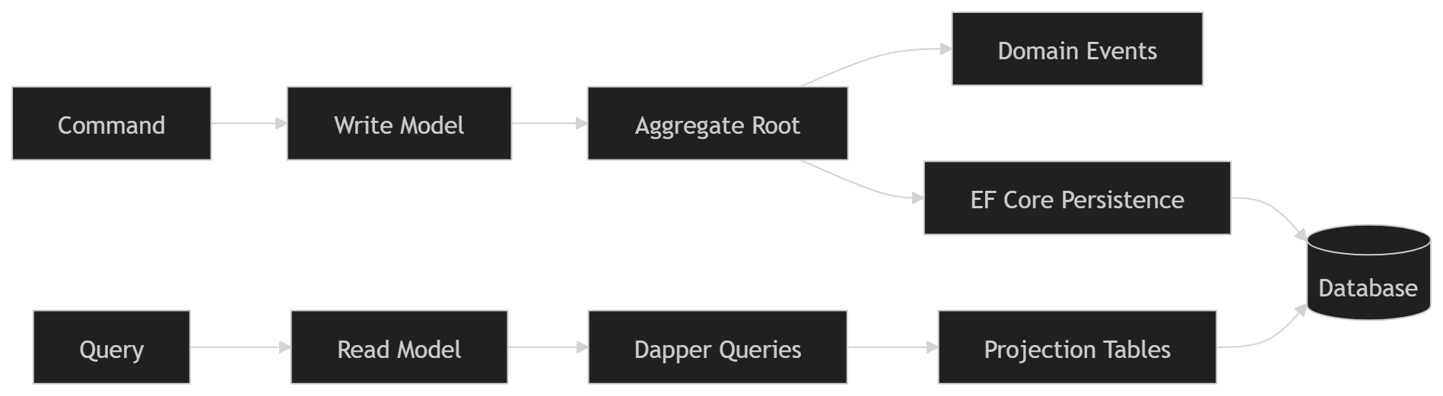
Các module giao tiếp thông qua Integration Events thay vì truy cập trực tiếp dữ liệu.
Ví dụ:
- Meetings phát sinh MeetingRegistrationRequestedEvent
- Payments nhận event và tạo Payment record
Cơ chế này đảm bảo:
- Loose coupling
- Eventual consistency
- Tách biệt rõ ràng ranh giới nghiệp vụ

3.4.4. CQRS trong tổ chức dữ liệu
Hệ thống áp dụng CQRS:
Write Model
- Aggregate Root
- Domain Events
- Command Handlers
- EF Core persistence
Read Model
- Dapper
- Projection tables
- Tối ưu cho truy vấn
Việc tách read/write giúp:
- Tối ưu hiệu năng truy vấn
- Không ảnh hưởng đến domain logic
- Linh hoạt thay đổi read model

3.5. Transaction View

3.5.1. P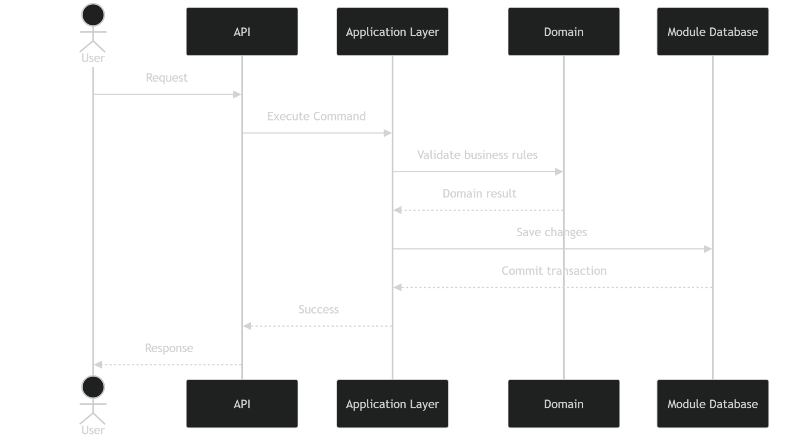hạm vi transaction

Trong kiến trúc này:
- Mỗi transaction chỉ giới hạn trong một module
- Không sử dụng distributed transaction
- Không có 2-phase commit
Mỗi bounded context tự đảm bảo tính nhất quán nội bộ của mình.

3.5.2. Xử lý nghiệp vụ liên module
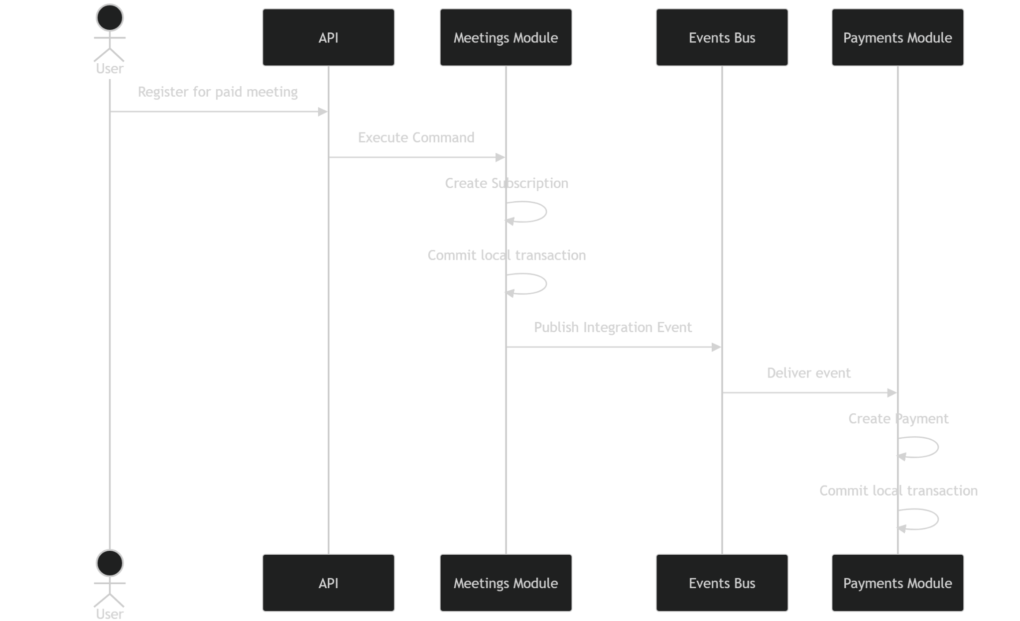
Khi một nghiệp vụ liên quan nhiều module, hệ thống sử dụng:
- Integration Events
- Eventual consistency
Ví dụ: đăng ký tham gia meeting có phí
- Meetings:
  - Tạo Subscription
  - Commit transaction
  - Phát Integration Event
- Payments:
  - Nhận event
  - Tạo Payment
  - Commit transaction riêng
Không có một transaction bao trùm cả hai module.

3.5.3. Đảm bảo tính nhất quán
Hệ thống chấp nhận:
- Consistency không tức thời (eventual consistency)
- Trạng thái trung gian như "Pending"
Cách tiếp cận này giúp:
- Giảm độ phức tạp hệ thống
- Tăng khả năng mở rộng
- Phù hợp với kiến trúc hướng sự kiện

3.6. Deployment View
Deployment View mô tả cách hệ thống được triển khai trong thực tế.

3.6.1. Mô hình triển khai hiện tại
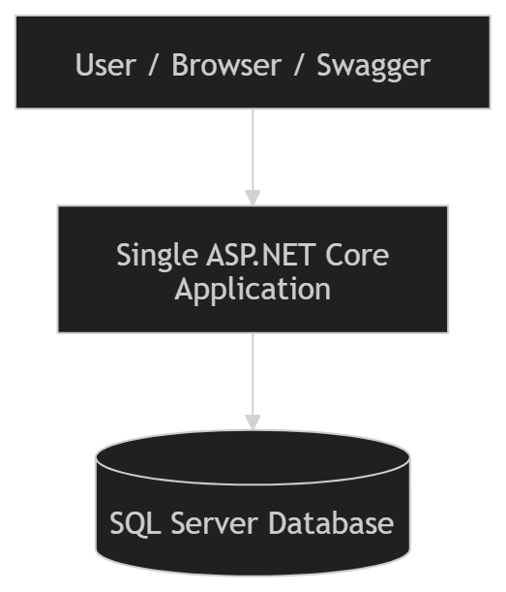
Hệ thống được xây dựng bằng ASP.NET Core Web API và triển khai dưới dạng:
- Một ứng dụng duy nhất (single deployable unit)
- Một database
- Các module chỉ tách biệt ở mức logic
Mặc dù kiến trúc nội bộ chia thành nhiều module độc lập, nhưng khi triển khai:
→ Vẫn là một khối đơn (Monolith).

3.6.2. Ưu điểm của cách triển khai
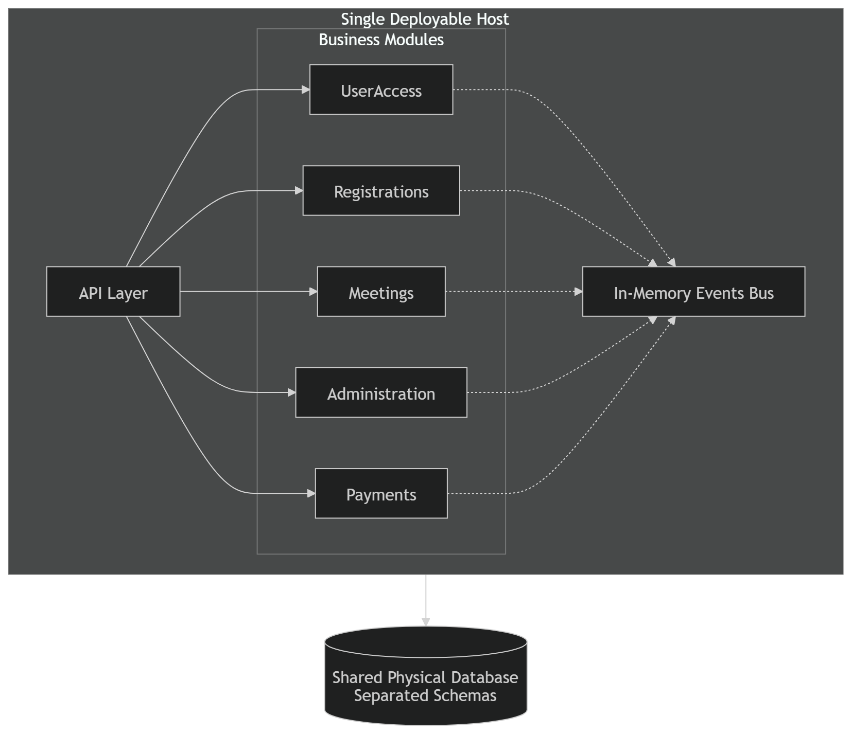
- Dễ cấu hình và vận hành
- Không cần quản lý nhiều service
- Không cần hạ tầng phức tạp như microservices
- Dễ debug và kiểm thử

3.6.3. Khả năng mở rộng trong tương lai
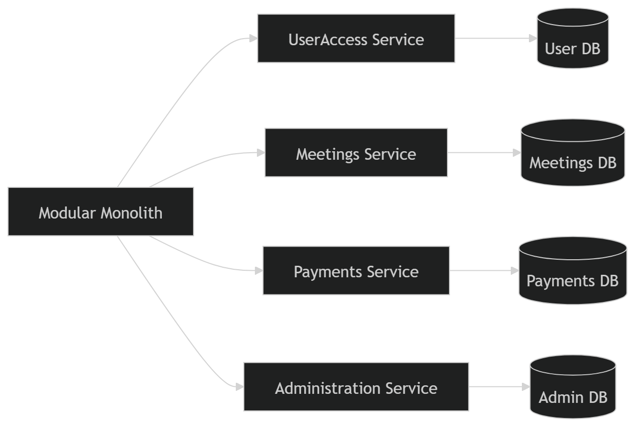
Do ranh giới module rõ ràng:
- Có thể tách từng module thành microservice độc lập
- Có thể triển khai riêng biệt nếu cần
- Không cần refactor lớn khi mở rộng
Điều này thể hiện tính chuẩn bị dài hạn của kiến trúc.

3.7. Sustainability View

3.7.1. Tính bảo trì
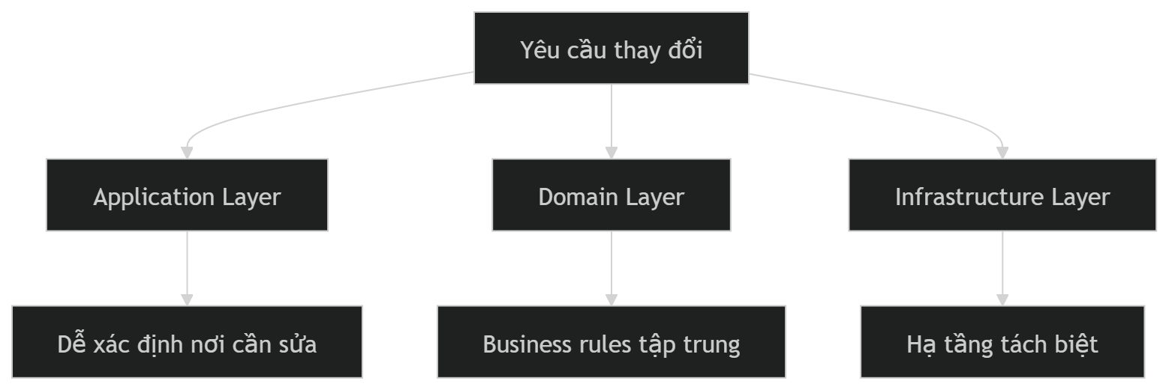
Hệ thống có:
- Ranh giới module rõ ràng
- Domain logic tách biệt infrastructure
- Không phụ thuộc chéo trực tiếp giữa các module
Điều này giúp:
- Dễ đọc hiểu mã nguồn
- Dễ sửa lỗi
- Giảm tác động dây chuyền khi thay đổi

3.7.2. Khả năng mở rộng
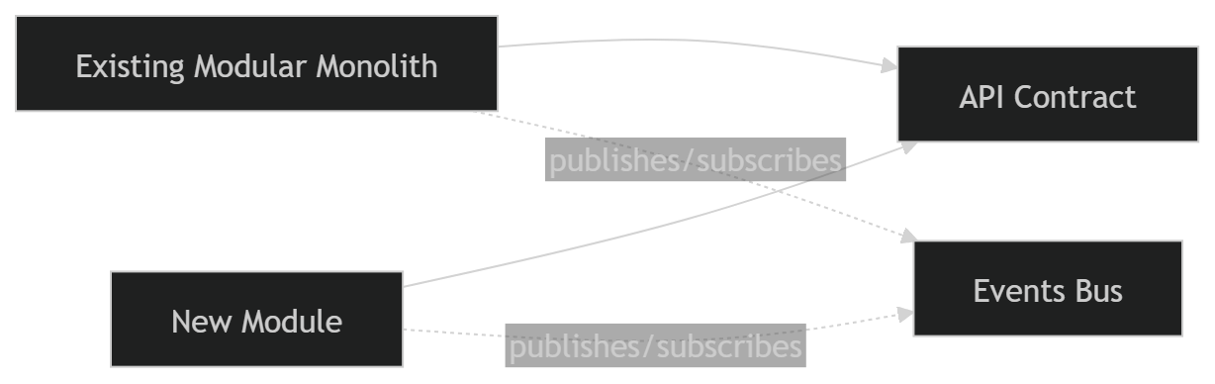
Kiến trúc cho phép:
- Thêm module mới mà không ảnh hưởng module cũ
- Thay đổi read model độc lập với write model
- Tách thành microservices khi cần
Việc áp dụng DDD và CQRS giúp hệ thống:
- Mở rộng theo chiều ngang (scaling)
- Mở rộng theo chiều chức năng (feature expansion)

3.7.3. Hỗ trợ phát triển nhóm
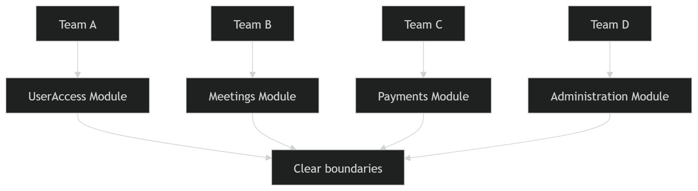
Nhờ bounded context rõ ràng:
- Các nhóm có thể làm việc song song trên các module khác nhau
- Giảm xung đột mã nguồn
- Tăng hiệu suất phát triển

3.7.4. Đánh giá tổng thể
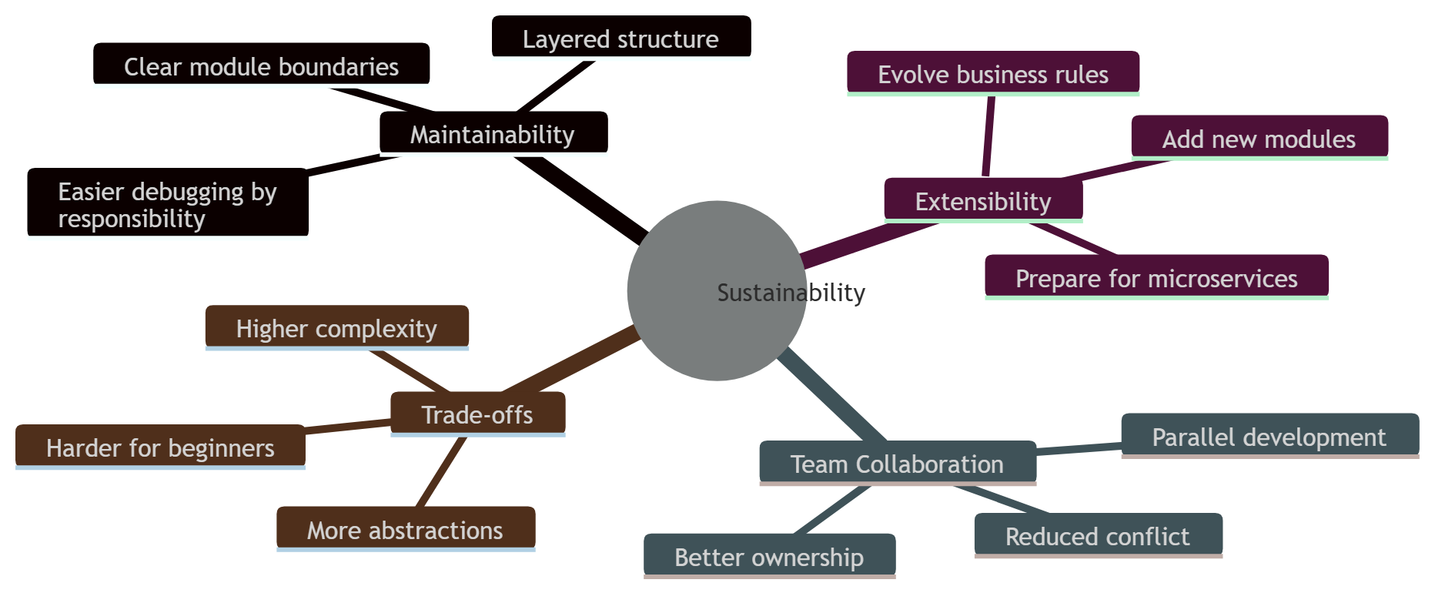
Kiến trúc Modular Monolith trong dự án này:
- Giữ được sự đơn giản khi triển khai
- Nhưng vẫn đảm bảo cấu trúc nội bộ chặt chẽ
- Hạn chế technical debt
- Chuẩn bị sẵn nền tảng cho tương lai

CHƯƠNG 4. THỰC NGHIỆM VÀ ĐÁNH GIÁ

4.1. Kết quả chạy hệ thống

4.1.1. Cấu hình môi trường thực nghiệm
Hệ thống được chạy thử nghiệm trong môi trường:
+Hệ điều hành: Window 11
+NET SDK: .NET8
+Database: SQL SERVER
+IDE: Visual Studio 2022
+ Công cụ kiểm thử API: Swagger UI và Postman
Dự án được clone từ github và build thành công sau khi cấu hình connection string và thực hiện migration database.

4.2. Kiểm thử

4.2.1. Kiểm thử chức năng ( Functional test)
Các test được thực hiện thông qua các công cụ: Swagger Postman, trực tiếp database
Kết quả:
Chức năng | Kết quả
Đăng ký user | Thành công
Đăng nhập | Thành công
Tạo group | Thành công
Tạo meeting | Thành công

Đăng ký meeting miễn phí | Thành công
Đăng ký meeting có phí | Thành công
Hoàn tất thanh toán | Thành công
4.2.2. Kiểm thử tính nhất quán dữ liệu
Do sử dụng Integration Events nên hệ thống áp dụng:
- Eventual Consistency
Quan sát:
- Subscription được tạo trước
- Payment được tạo ngay sau đó qua event
Độ trễ rất nhỏ (do cùng process).
Không xảy ra tình trạng:
- Subscription tồn tại nhưng Payment không được tạo.

4.2.3. Kiểm thử lỗi nghiệp vụ
Một số tình huống test:
- Đăng ký meeting khi không thuộc group → bị từ chối.
- Tạo meeting khi không phải organizer → bị từ chối.
- Thanh toán 2 lần → không thay đổi trạng thái hợp lệ.
Kết luận:
Domain Rules được kiểm soát chặt chẽ trong Aggregate.

4.3. Nhận xét kiến trúc

4.3.1. Ưu điểm
- Cấu trúc rõ ràng
- Mỗi module là một bounded context riêng.
- Code dễ đọc, dễ mở rộng.
- Áp dụng DDD đúng cách
- Aggregate Root kiểm soát logic.
- Domain Event được sử dụng hợp lý.
- Không có business logic trong controller.
- CQRS giúp tối ưu
- Read Model tách biệt.
- Có thể scale read và write riêng.
- Chuẩn bị tốt cho Microservices
Nhờ:
- Schema tách biệt
- Event-based communication
- Không có shared database access
Hệ thống có thể tách thành microservices trong tương lai.

4.3.2. Hạn chế
- Độ phức tạp cao
So với ứng dụng CRUD thông thường:
- Nhiều layer
- Nhiều abstraction
- Khó tiếp cận với người mới
2. Over-engineering cho hệ thống nhỏ
Nếu áp dụng cho hệ thống nhỏ:
- Có thể gây dư thừa kiến trúc
- Tăng chi phí phát triển ban đầu
- Debug khó hơn
Do:
- Có event-driven
- Có eventual consistency
- Luồng xử lý trải dài nhiều module

4.3.3. Đánh giá tổng thể
Kiến trúc Modular Monolith kết hợp:
- DDD
- CQRS
- Event-Driven
Là một giải pháp cân bằng giữa:
- Monolith truyền thống (đơn giản nhưng dễ coupling cao)
- Microservices (phức tạp nhưng linh hoạt cao)
Dự án minh họa rất tốt cách:
- Thiết kế hệ thống lớn có tổ chức
- Kiểm soát coupling
- Chuẩn bị khả năng mở rộng lâu dài
Về mặt học thuật, đây là một ví dụ điển hình cho:
- Kiến trúc hiện đại
- Áp dụng DDD thực tế
- Thiết kế hệ thống hướng module đúng chuẩn.

CHƯƠNG 5. KẾT LUẬN
Qua quá trình nghiên cứu, chạy thử và phân tích dự án modular-monolith-with-ddd, báo cáo cho thấy đây là một ví dụ tiêu biểu về cách xây dựng hệ thống theo kiến trúc Modular Monolith kết hợp với Domain-Driven Design (DDD), CQRS, Event-Driven Architecture và Clean Architecture.
- Modular Monolith là kiến trúc trong đó hệ thống vẫn được triển khai như một ứng dụng duy nhất, nhưng bên trong được chia thành các module nghiệp vụ độc lập.
- DDD (Domain-Driven Design) là cách thiết kế phần mềm tập trung vào mô hình nghiệp vụ cốt lõi.
- CQRS là cách tách riêng phần ghi dữ liệu (Command) và đọc dữ liệu (Query).
- Event-Driven Architecture là kiến trúc trong đó các thành phần giao tiếp với nhau thông qua sự kiện (event).
- Clean Architecture là cách chia hệ thống thành nhiều lớp để phần nghiệp vụ trung tâm không phụ thuộc trực tiếp vào hạ tầng kỹ thuật.
Từ góc độ nội dung nghiên cứu, báo cáo đã bao quát đầy đủ các mặt chính của hệ thống, gồm: chức năng nghiệp vụ, mô hình dữ liệu, giao diện API, các góc nhìn kiến trúc, quá trình thực nghiệm và phần đánh giá tổng hợp. Đặc biệt, các luồng nghiệp vụ như đăng ký người dùng, tạo nhóm họp, tạo meeting, đăng ký tham gia meeting và xử lý thanh toán đã được mô tả rõ, trong đó luồng đăng ký meeting có phí là trường hợp thể hiện rõ nhất cách hệ thống phối hợp giữa nhiều module nhưng vẫn giữ được ranh giới nghiệp vụ riêng biệt.
Về mặt tổ chức hệ thống, điểm nổi bật nhất của dự án là mỗi module như UserAccess, Meetings, Payments và Administration đều được xem như một bounded context riêng.
- Bounded context là phạm vi nghiệp vụ có mô hình dữ liệu, quy tắc và trách nhiệm riêng, không trộn lẫn với module khác.
Cách tổ chức này giúp hệ thống kiểm soát tốt coupling.
- Coupling là mức độ phụ thuộc giữa các thành phần trong hệ thống; coupling càng thấp thì các phần càng ít ảnh hưởng lẫn nhau khi thay đổi.
Về dữ liệu, báo cáo đã chỉ ra rằng hệ thống áp dụng nguyên tắc mỗi module sở hữu dữ liệu riêng, có DbContext, migration và schema riêng trong cùng một cơ sở dữ liệu vật lý. Điều này có nghĩa là các module không truy cập trực tiếp bảng của nhau, mà chỉ liên kết gián tiếp thông qua sự kiện tích hợp. Cách tiếp cận này giúp tăng tính độc lập, giảm phụ thuộc chéo và tạo nền tảng tốt nếu sau này cần tách hệ thống thành các dịch vụ độc lập hơn. Đồng thời, việc tách read model và write model theo CQRS cũng cho thấy hệ thống được thiết kế với định hướng rõ ràng về khả năng mở rộng và tối ưu truy vấn.
- Read model là cấu trúc dữ liệu tối ưu cho việc đọc/hiển thị.
- Write model là cấu trúc dữ liệu phục vụ cho việc xử lý nghiệp vụ và ghi thay đổi.
Về mặt giao tiếp và xử lý liên module, báo cáo đã thể hiện rõ một nguyên tắc quan trọng: các module không gọi trực tiếp vào logic nội bộ của nhau, mà trao đổi qua Integration Events thông qua In-Memory Events Bus.
- Integration Event là sự kiện dùng để thông báo cho module khác biết rằng một thay đổi nghiệp vụ quan trọng vừa xảy ra.
- In-Memory Events Bus là cơ chế truyền sự kiện nội bộ trong cùng tiến trình chạy của ứng dụng.
Nhờ đó, hệ thống vẫn giữ được sự tách biệt ở bên trong dù bên ngoài chỉ là một khối triển khai duy nhất. Đây là điểm cho thấy dự án không chỉ là một monolith thông thường, mà là một monolith được tổ chức rất có kỷ luật.
Từ phần thực nghiệm, có thể thấy hệ thống đã được chạy thành công trong môi trường kiểm thử với .NET 8, SQL Server, Visual Studio 2022, Swagger UI và Postman. Các chức năng chính đều cho kết quả thành công, bao gồm đăng ký user, đăng nhập, tạo group, tạo meeting, đăng ký meeting miễn phí, đăng ký meeting có phí và hoàn tất thanh toán. Kết quả này cho thấy kiến trúc không chỉ hợp lý ở mặt lý thuyết mà còn vận hành đúng trong thực tế. Đồng thời, phần kiểm thử cũng cho thấy các quy tắc nghiệp vụ được kiểm soát chặt trong domain, dữ liệu giữa các module giữ được tính nhất quán theo hướng eventual consistency.
Tổng hợp toàn bộ nội dung đã phân tích, có thể kết luận rằng dự án modular-monolith-with-ddd là một mẫu tham khảo có giá trị cao cả về mặt học thuật lẫn thực tiễn. Dự án chứng minh rằng một hệ thống vẫn có thể giữ hình thức triển khai đơn giản của monolith nhưng bên trong vẫn đạt được mức tổ chức chặt chẽ, rõ trách nhiệm và dễ mở rộng nếu áp dụng đúng các nguyên lý kiến trúc hiện đại. Đối với mục tiêu học tập của báo cáo, đây là ví dụ rất phù hợp để hiểu cách áp dụng DDD, CQRS, event-driven và thiết kế hướng module vào một hệ thống thực tế. Đồng thời, từ kết quả thực nghiệm và đánh giá, có thể khẳng định rằng kiến trúc này là một giải pháp cân bằng, hiệu quả và có tính định hướng lâu dài cho các hệ thống phần mềm có độ phức tạp từ vừa đến lớn

